New Product

Hypermotard 939 : Get Hyped

ด้วยแรงบันดาลใจจากรถเดิร์ทไบค์แบบดั้งเดิม ประกอบกับดีไซน์ด้านข้างที่ดูเพรียวรับกับท้ายรถที่ยกสูง จนกลายเป็นเอกลักษณ์เฉพาะของ Hypermotard ที่ให้คุณสนุกแบบไร้ขีดจำกัดได้ทุกวัน แต่ยังคงความปลอดภัยได้ในทุกเส้นทาง ทั้งการเดินทางอันน่าตื่นเต้น หรือการขับขี่ในเมือง ด้วยเครื่องยนต์เทสตราสเทรทต้า อีเลฟเว่นดีกรีรุ่นใหม่ มาพร้อมออยคูลเลอร์ ให้กำลังได้ถึง 113 แรงม้า มาพร้อมเทคโนโลยีล้ำสมัย ทั้ง Riding Mode, ดูคาติ เซฟตี้ แพ็ค และแทร็คชั่นคอนโทรล รวมถึงระบบเบรก ABS

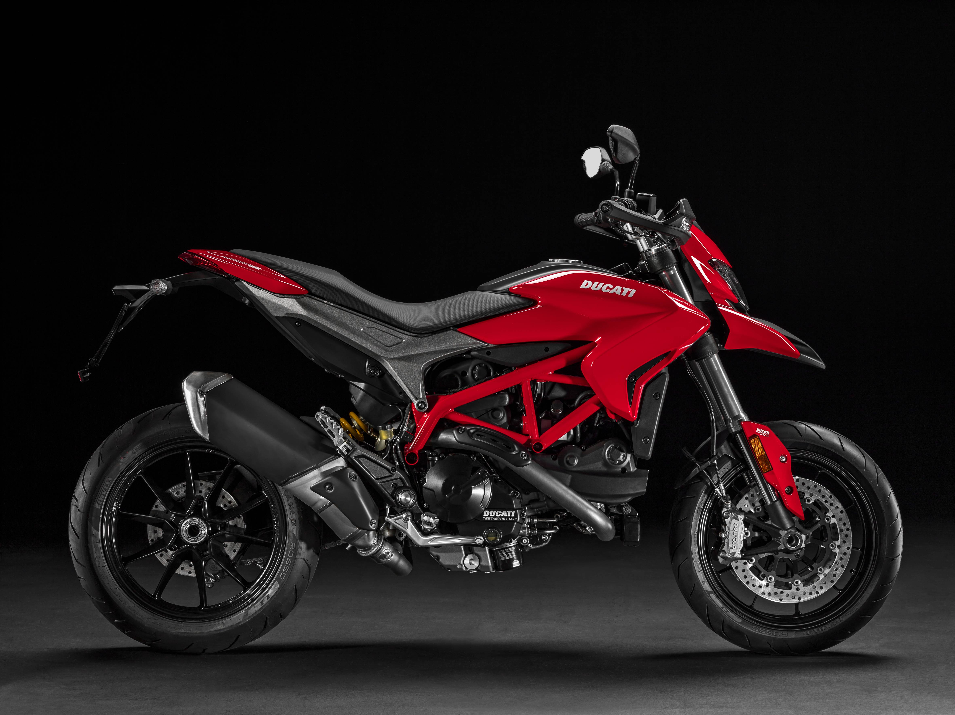

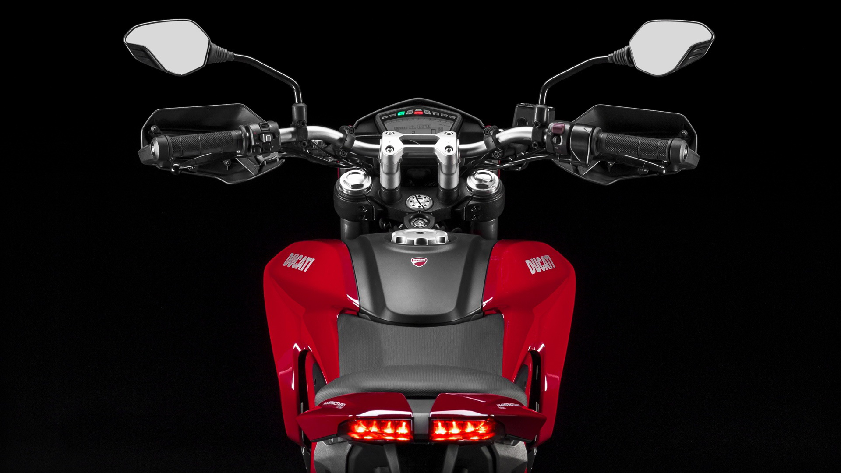

Technical Specification

Engine
Type New Testastretta 11°, L-Twin cylinder, 4 valve per cylinder, Desmodromic,
liquid cooled
Displacement 937 cc
Bore x Stroke 94 x 67,5 mm
Compression ratio 13,1:1
Power 83.1 kW (113 hp) @ 9000 rpm
Torque 97.9 Nm (72.2 lb-ft) @ 7500 rpm
Technical data referring to power and torque was measured on an engine test
stand at Ducati.
Fuel injection Magneti Marelli electronic fuel injection system. Throttle bodies with full Ride by
Wire system
Exhaust Single stainless steel muffler with catalytic converter and two lambda probes.

Transmission
Gear box 6 speed
Primary drive Straight cut gears, Ratio 1.85:1
Ratio 1=37/15 2=30/17 3=28/20 4=26/22 5=24/23 6=23/24
Final drive Chain, Front sprocket 15, Rear sprocket 43
Clutch Wet multiplate clutch mechanically operated, self-servo action on drive, slipper
action on over-run

Chassis
Frame Tubular steel Trellis frame
Front suspension 43mm usd forks
Front wheel 10-spoke in light alloy 3.50" x 17"
Front Tyre Pirelli Diablo Rosso II, 120/70 ZR17
Rear suspension Progressive linkage with adjustable spring preload and rebound damping Sachs
monoshock. Aluminium single-sided swingarm
Rear wheel 10-spoke in light alloy 5.50" x 17"
Rear tyre Pirelli Diablo Rosso II, 180/55 ZR17
Front wheel travel 170 mm (6.7 in)
Rear wheel travel 150 mm (5.9 in)
Front brake 2 x 320 mm semi-floating discs, radially mounted Brembo monobloc callipers,
4-piston 2-pad, axial pump with adjustable lever, with Bosch ABS as standard
Rear brake 245 mm disc, 2-piston calliper, with Bosch ABS as standard
Instrumentation LCD display with Dot Matrix area

Dimensions and weight
Dry weight 181 kg (399 lb)
Weight data refers to the dry weight of the motorcycle without battery, lubricants
and coolants for liquid-cooled models.
Wet weight (KERB) 204 kg (450 lb)
Kerb weights indicate total bike weight with all operating consumable liquids and
a fuel tank filled to 90% of capacity (as per EC standard 93/93).
Seat height 870mm (34.2in)
Wheelbase 1.493 mm (58.8 in)
Rake 25,5°
Trail 104mm (4.1In)
Fuel tank capacity 16l - 4.2gallon (US)
Number of seats Dual seat

Equipments
Standard Equipment Riding Modes, Power Modes, Ducati Safety Pack (ABS + DTC), RbW. Ready for
anti-theft system, heated grips, sat-nav.

Warranty
Warranty 24 months unlimited mileage
Maintenance 15,000 km (9,000 mi)/12 months
service intervals
Valve clearance check 30,000 km (18,000 mi)

Emissions and Consumption
Standard Euro 4
Consumption 5,2 l/100 km - CO2 = 123 g/km

